 |  |  |  |  |  |  |  | UNIVERSIDAD TECNOLÓGICA NACIONAL  FACULTAD REGIONAL BUENOS AIRES
DEPARTAMENTO DE INGENIERÍA INDUSTRIAL
ASIGNATURA |  |  |  |  |  |  |  |  | CÓDIGO |  |  |  |  | CICLO LECTIVO
Manejo de Materiales y Distribución de Plantas |  |  |  |  |  |  |  |  | 072530 |  |  |  |  | 2026
ESTUDIANTES | NOMBRE Y APELLIDO |  |  |  | Greco, Santiago |  |  |  |  |  |  |  |  | LEGAJO | 177.980-1
ESTUDIANTES | NOMBRE Y APELLIDO |  |  |  | De Conto, Franco |  |  |  |  |  |  |  |  | LEGAJO | 209.427-7
ESTUDIANTES | NOMBRE Y APELLIDO |  |  |  | Echagüe, Ricardo Martín |  |  |  |  |  |  |  |  | LEGAJO | 209.387-0
ESTUDIANTES | NOMBRE Y APELLIDO |  |  |  | Diaz, Maria Belen |  |  |  |  |  |  |  |  | LEGAJO | 163.657-1
ESTUDIANTES | TP4 Transportadores Aéreos a Cadenas
ESTUDIANTES | CURSO |  |  |  |  |  |  |  |  |  |  |  |  | AÑO | GRUPO
ESTUDIANTES | I 5054 |  |  |  |  |  |  |  |  |  |  |  |  | 5^{to} | [N°545]
DOCENTES | PROFESOR |  |  |  |  | Ing. Gustavo Grimolizzi
DOCENTES | AYUDANTE T.P. |  |  |  |  | Ing. Pablo Lassave
FIRMA DEL RESPONSABLE |  |  |  |  |  | FIRMA DEL JTP, ATP |  |  |  |  |  | NOTA
ENTREGA |  | Fecha ENTREGA |  |  |  | Fecha VISADO |  |  |  |  | FECHAS DESTACADAS
1^{ra} |  |  |  |  |  |  |  |  |  |  | FECHA DE INICIO
2^{da}
3^{ra} |  |  |  |  |  |  |  |  |  |  | FECHA DE FINALIZACIÓN
4^{ta}

Índice
Introducción 3
Ejercicio N°1 4
Datos 4
Ejercicio N°2 8
Datos 8
Ejercicio N°3 12
Datos 12

Transportadores aéreos a Cadenas para producción en línea

Introducción
El movimiento de materiales (piezas, conjuntos o equipos) a través del uso de
transportadores aéreos a cadena (Overhead Conveyors) resulta muy apropiado en la
mayoría de las ocasiones, no sólo por las bajas exigencias y costos de mantenimiento de
los mismos, sino por su practicidad y flexibilidad tanto en ocasiones de transporte como
de almacenaje, siendo éstas, operaciones sólo reservadas a muy pocos equipos.
También adquieren suma valía tanto por su simple y efectivo diseño como por la aptitud
que ofrecen para ser instalados en sectores y alturas de emplazamiento verdaderamente
no recomendables para otros equipamientos o tareas, situación que además posibilita, en
muchas ocasiones, lograr el tan buscado aprovechamiento espacial de los edificios
industriales.
Estos transportadores pueden conformarse con diferentes tipos de cadenas (LIVIANAS o
PESADAS), en función de las exigencias particulares a dar a los mismos como ser, entre
otras, la longitud del transporte, el peso y cantidad de las cargas a movilizar (lo que
determinará la fuerza de tiro máxima del transportador).
A su vez, existen dos diferentes tipos de diseño (o sistemas) de transportadores aéreos a
cadena. El utilizado para operaciones únicamente de transporte (llamados comúnmente
POWER) y el utilizado para operaciones de transporte y almacenaje temporario (llamados
POWER & FREE).
Ambos transportadores pueden encontrarse en el mercado construidos con diversos tipos
de cadenas (tal como se indicara en un párrafo anterior), posibilitando esto minimizar al
máximo las inversiones en equipamiento.
En todo transportador existe lo que se llama longitud útil y viene dada por la distancia
recorrida desde el punto de carga de la pieza hasta el punto de descarga de la misma. En
tanto y por analogía, se llama longitud no útil del transportador a la recorrida por los
portapiezas vacíos sin la carga. Lógicamente la suma de ambas longitudes da como
resultado la longitud total del transportador.
Para la correcta selección de estos equipos de transporte resulta de fundamental
importancia, entre otros, conocer los valores geométricos de la pieza a transportar así
como el peso y la cantidad de cargas a movilizar, datos a partir de los cuales se podrá
materializar el cálculo del esfuerzo de tiro de la cadena, valor con el cual se podrá definir
correctamente al equipo necesario.
Vale aclarar que en los transportadores POWER & FREE, los trolleys empujan a las cargas;
mientras que en los sistemas POWER, la carga pende del troley. Sin embargo, los cálculos
que se requieren para la definición de la cadena a utilizar en cada caso son de gran
similitud.
Objetivo
El objetivo de este trabajo práctico es que el alumno logre alcanzar un nivel de conocimientos de base que le posibiliten realizar adecuadamente las determinaciones y cálculos requeridos para la selección de ambos tipos de transportadores, más allá del peso de la pieza a transportar o la longitud y traza requerida para el transporte. Debe alcanzar la mejor solución posible técnica y económicamente hablando.
Metodología a utilizar en la resolución de los casos
Primeramente, leer y comprender la necesidad a cubrir. Luego, decidir el tipo de transportador y dimensión del mismo. Es importante hacer un gráfico de apoyo que plasme la configuración de los elementos y verifique la decisión tomada. Realizar los cálculos correspondientes para obtener la capacidad de tiro requerida o la carga máxima de transporte según corresponda. Siempre se deberán respetar los valores prefijados respecto a los coeficientes de seguridad o sobrecarga dados en el enunciado.

Ejercicio P.4.1
Dado el transportador aéreo del tipo Power de las siguientes características:
Dato | Valor
L, longitud total | 720 pies
LU, longitud útil | 620 pies
PCA, paso de cadena armada | 2 pies
PC, paso de la carga | 2 pies
H, desnivel máximo | 13,0 pies
Cs, para el sistema | 1,3
Qc, peso de la pieza | 128 lb
Qpc, peso del portacargas | 32 lb

Cadena | X348 | X458 | X678
Fuerza de tiro Tmax [lb] | 1.500 | 2.500 | 4.500
Peso cadena qcad [lb/pie] | 2,2 | 3,2 | 6,7
Peso trolley Qtr [lb] | 4,5 | 7,1 | 10,3
Coef. de fricción Cf | 3,0 % | 2,5 % | 2,0 %
Peso load-bar Qlb [lb] | 4,5 | 7,1 | 10,3
Capacidad trolley [lb] | 200 | 400 | 600
Se pide determinar: Cuál de las cadenas: X348, X458 o X678 cumple con los requisitos del problema. Se deberá justificar el resultado mediante el cálculo respectivo para cada una de las cadenas propuestas en los datos adjuntos.

Resolución P.4.1
Necesidad de load bars
$Q_{TOT}=Q_{C }+Q_{PC}=128+32=160 lb$
$Cap_{adm }Trolley=Cap / Cs$
- ${X348 →Cap adm = 200/1,3 = 153,85<Q}_{TOT} →$ Necesita load bar
  - Con load bar: ${X348 →Cap adm = 2×153,85=307,69>Q}_{TOT}→$ verifica
- ${X458 →Cap adm = 400/1,3 = 307,69>Q}_{TOT} →$ No necesita load bar
- ${X678 →Cap adm = 600/1,3 = 461,54>Q}_{TOT} →$ No necesita load bar
Esquema de la cadena
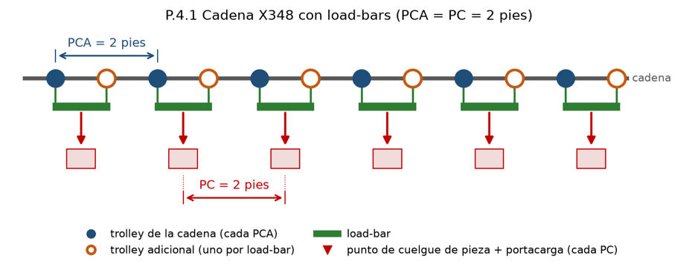
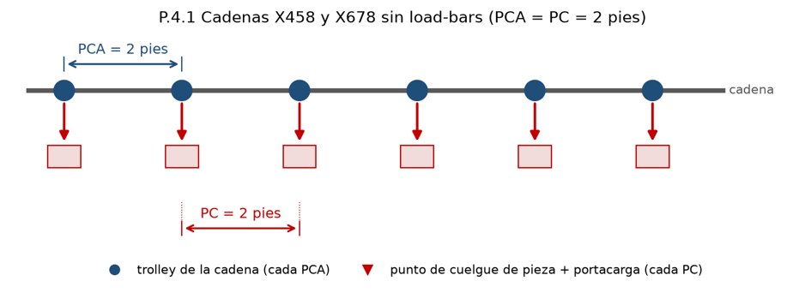
Cantidades
$Trolleys de cadena=L / PCA = 720 / 2 =360$
$Portacargas=L / PC = 720 / 2 =360$
$Piezas=LU / PC= 620 / 2 =310$
Para X348:
- $Load bars=L / PC = 720 / 2 =360$
- $Trolleys adicionales=L / PC = 720 / 2 =360$
- $Trolleys totales=360+360=720$

Cadena X348
Peso de la cadena= longitud total x Peso de la cadena por pie
$Pcad = L × qcad = 720 × 2,2 = 1.584 lb$
Peso de los trolleys: número de trolleys x peso unitario del trolley
$Ntr = L / PCA + L / PC = 720 / 2 + 720 / 2 = 360 + 360 = 720 trolleys$
$Ptr = Ntr × Qtr = 720 × 4,5 = 3.240 lb$
Peso de las loadbars: cantidad de load-bars x peso unitario
$Nlb = L / PC = 720 / 2 = 360 loadbars$
$Plb = Nlb x Qlb = 360 × 4,5 = 1.620 lb$
Peso de los portacargas: cantidad de portacargas x peso unitario
$Npc = L / PC = 720 / 2 = 360 portacargas$
$Ppc = Npc ×Qpc = 360 × 32 = 11.520 lb$
Peso de las piezas: cantidad de piezas x peso unitario
$Npz = LU / PC = 620 / 2 = 310 piezas$
$Ppz = Npz x Qc = 310 × 128 = 39.680 lb$
Cálculo de las cargas normales:
$N = Pcad + Ptr + Plb + Ppc + Ppz$
$N = 1.584 + 3.240 + 1.620 + 11.520 + 39.680 = 57.644 lb$
Cálculo del tiro horizontal
$FTH = N ×Cf = 57.644 × 0,03 = 1.729,32 lb$
Cálculo del tiro vertical
$FTV = H × Qc / PC = 13× 128 / 2 = 832 lb$
Tiro total y verificación
$FTT = FTH + FTV = 1.729,32 + 832 = 2.561,32 lb$
$Tadm = Tmax / Cs = 1.500 / 1,3 = 1.153,85 lb$
$FTT = 2.561,32 lb > Tadm = 1.153,85 lb no verifica$

El tiro total supera al admisible, así que se pasa a la cadena siguiente y se recalculan las cargas normales.

Cadena X458
Peso de la cadena= longitud total x Peso de la cadena por pie
$Pcad = L × qcad = 720 × 3,2 =2.304 lb$
Peso de los trolleys: número de trolleys x peso unitario del trolley
$Ntr = L / PCA= 720 / 2 = 360 trolleys$
$Ptr = Ntr × Qtr = 360 × 7,1 = 2.556 lb$
Peso de los portacargas: cantidad de portacargas x peso unitario
$Npc = L / PC = 720 / 2 = 360 portacargas$
$Ppc = Npc ×Qpc = 360 × 32 = 11.520 lb$
Peso de las piezas: cantidad de piezas x peso unitario
$Npz = LU / PC = 620 / 2 = 310 piezas$
$Ppz = Npz x Qc = 310 × 128 = 39.680 lb$
Cálculo de las cargas normales:
$N = Pcad + Ptr + Ppc + Ppz$
$N = 2.304 + 2.556 + 11.520 + 39.680 = 56.060 lb$
Cálculo del tiro horizontal
$FTH = N ×Cf = 56.060 × 0,025 = 1.401,50 lb$
Cálculo del tiro vertical
$FTV = H× Qc / PC = 13× 128 / 2 = 832 lb$
Tiro total y verificación
$FTT = FTH + FTV = 1.401,50 + 832 = 2.233,50 lb$
$Tadm = Tmax / Cs = 2.500 / 1,3 = 1.923,08 lb$
$FTT = 2.233,50 lb > Tadm = 1.923,08 lb no verifica$

El tiro total supera al admisible, así que se pasa a la cadena siguiente y se recalculan las cargas normales.

Cadena X678
Peso de la cadena= longitud total x Peso de la cadena por pie
$Pcad = L × qcad = 720 × 6,7 =4.824 lb$
Peso de los trolleys: número de trolleys x peso unitario del trolley
$Ntr = L / PCA= 720 / 2 = 360 trolleys$
$Ptr = Ntr × Qtr = 360 × 10,3 = 3.708 lb$
Peso de los portacargas: cantidad de portacargas x peso unitario
$Npc = L / PC = 720 / 2 = 360 portacargas$
$Ppc = Npc ×Qpc = 360 × 32 = 11.520 lb$
Peso de las piezas: cantidad de piezas x peso unitario
$Npz = LU / PC = 620 / 2 = 310 piezas$
$Ppz = Npz x Qc = 310 × 128 = 39.680 lb$
Cálculo de las cargas normales:
$N = Pcad + Ptr + Ppc + Ppz$
$N = 4.824 + 3.708 + 11.520 + 39.680 = 59.732 lb$
Cálculo del tiro horizontal
$FTH = N ×Cf =59.732 × 0,02 =1.194,64 lb$
Cálculo del tiro vertical
$FTV = H× Qc / PC = 13× 128 / 2 = 832 lb$
Tiro total y verificación
$FTT = FTH + FTV = 1.194,64 + 832 = 2.026,64 lb$
$Tadm = Tmax / Cs = 4.500 / 1,3 = 3.461,54 lb$
$FTT = 2.026,64 lb <= Tadm = 3.461,54 lb verifica$

La opción de la cadena sí verifica el tiro total admisible. Se selecciona esta cadena para el sistema.

Ejercicio P.4.2
El transportador aéreo de cadenas del esquema adjunto ha sido diseñado para transportar carcazas de medidores industriales de gas, en el proceso de pintura de las mismas. Las piezas (carcazas) serán transportadas unitariamente en dispositivos porta piezas cuyas dimensiones son de: 6” de ancho; 30” de longitud y 20” de altura:
Dato | Valor
L, longitud total | 520 pies
DC, distancia descarga-carga (no útil) | 100 pies
PCA | 2 pies
PC | 4 pies
H1 / H2 / H3 / H4 | 18,0 / 12,5 / 10,0 / 20,5 pies
Qc | 365 lb
Qpc | 55 lb
Cadena | X458
Tmax [lb] | 2.500
Peso cadena qcad [lb/pie] | 3,2
Peso trolley Qtr [lb] | 7,1
Coef. de fricción Cf | 2,5 %
Peso load-bar Qlb [lb] | 7,1
Capacidad trolley [lb] | 400

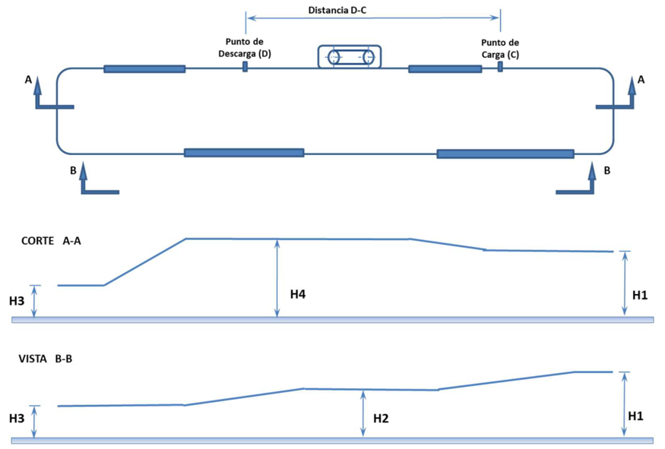
Se pide determinar: Si el transportador cumple con los requisitos del problema. Determinar también el peso máximo de pieza que puede transportarse en el equipo, así como el correspondiente aumento absoluto y porcentual de la carga que puede transportarse.

Resolución P.4.2
Necesidad de loadbars
$Q_{TOT}=Q_{C }+Q_{PC}=365+55=420 lb> 400 Cap Trolley →Necesita load bar$
Con load bar: $2×Cap adm >Q_{C }+Q_{PC}+Q_{LB}$
$800 >365 + 55 + 7,1 = 427,1 lb →$verifica
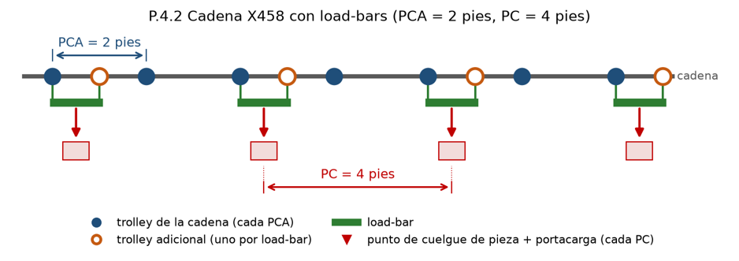
Cantidades
$Trolleys de cadena=L / PCA = 520 / 2 =260$
$Loadbars = Portacargas=L / PC = 520 / 4 =130$
$Trolleys adicionales=L / PC = 520 / 4 =130$
$Trolleys totales=260+130=390$
$Piezas=LU / PC= (520-100) / 4 =105$

Peso de la cadena= longitud total x Peso de la cadena por pie
$Pcad = L × qcad = 520 × 3,2 =1.664 lb$
Peso de los trolleys: número de trolleys x peso unitario del trolley
$Ptr = Ntr × Qtr = 390 × 7,1 = 2.769 lb$
Peso de los loadbars: cantidad de loadbars x peso unitario
$Plb = Nlb ×Qlb = 130 × 7,1 = 923 lb$
Peso de los portacargas: cantidad de portacargas x peso unitario
$Ppc = Npc ×Qpc = 130 × 55 = 7.150 lb$
Peso de las piezas: cantidad de piezas x peso unitario
$Ppz = Npz × Qc = 105 × 365 = 38.325 lb$
Cálculo de las cargas normales:
$N = Pcad + Ptr + Plb + Ppc + Ppz$
$N =1.664 + 2.769 + 923 + 7.150 + 38.325 = 50.831 lb$
Cálculo del tiro horizontal
$FTH =N × Cf = 50.831 × 0,025 = 1.270,78 lb$
Cálculo del tiro vertical
$FTV = D × Qc / PC = 10,5 ×365 / 4 = 958,13 lb$
Tiro total y verificación
$FTT = FTH + FTV = 1.270,78 + 958,13 = 2.228,90 lb$
$Tadm = 2.500 lb$
$FTT = 2.228,90 lb <= Tadm = 2.500 lb → el transportador cumple$
Peso máximo de la pieza
Se iguala el tiro total al admisible y se despeja Qc1.
$Cf× (Pcad + Ptr + Plb + Ppc + Npz× Qc1) + D × Qc1 / PC = Tadm$
$0,025 x (1.664 + 2.769 + 923 + 7.150 + 105 Qc1) + 10,5 x Qc1 / 4 = 2.500ln$
$Qc1 = (2.500 - 312,65) / 5,25 = 416,64 lb$
Luego se verifica el nuevo peso para el trolley.
$2 × 400 = 800 lb >= 416,64 + 55 + 7,1 = 478,74 lb →verifica$
El máximo del sistema es el mínimo de ambos, por lo tanto son los 416,64 lb de la pieza.
$Aumento absoluto = Qc1 - Qc = 416,64 - 365 = 51,64 lb$
$Aumento porcentual = (Qc1 - Qc) / Qc x 100 = 51,64 / 365 x 100 = 14,15 \%$

Ejercicio P.4.3
Una fábrica de motores pretende diseñar un sistema de transporte aéreo con cadena de 3” de paso, para el cual, se pide determinar:
A. Si dicha cadena (de 3” de paso), satisface las necesidades del transportador para que el mismo trabaje correctamente en función de los datos dados en la tabla anexa.
B. De resultar positivo el punto anterior, determinar el porcentaje de aumento de la carga a transportar que permitiría dicho equipamiento.
De no resultar apto el sistema con cadena de 3” de paso, se pide:
C. Determinar qué cadena da solución al problema planteado, justificándolo mediante la respectiva memoria de cálculo.
Para el sistema seleccionado, se pide:
D. Determinar la velocidad de funcionamiento que debe tener el transportador para garantizar el traslado de la totalidad de las piezas correspondientes a la capacidad de producción mensual.
E. Indicar presupuesto del transportador, considerando únicamente la inversión necesaria para adquirir sus componentes.

Dato | Valor
L, longitud total | 480 pies
DC, distancia descarga-carga (no útil) | 80 pies
PCA | 2 pies
PC | 8 pies
H1 / H2 / H3 / H4 | 7 / 23 / 18 / 11,5 pies
Qc | 200 lb
Qpc | 50 lb
Cantidad de unidades | 15
Coeficiente de seguridad sobre tiro | 22%

Cadena | X348 | X458 | X678
Fuerza de tiro Tmax [lb] | 1.500 | 2.500 | 4.500
Peso cadena qcad [lb/pie] | 2,2 | 3,2 | 6,7
Peso trolley Qtr [lb] | 4,5 | 7,1 | 10,3
Coef. de fricción Cf | 3,0 % | 2,5 % | 2,0 %
Peso load-bar Qlb [lb] | 4,5 | 7,1 | 10,3
Capacidad trolley [lb] | 200 | 400 | 600

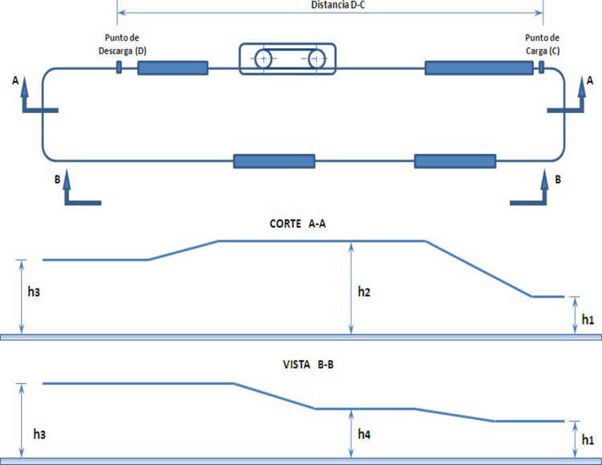

Resolución P.4.3
A continuación, se desarrolla la memoria de cálculo para dar respuesta a cada uno de los puntos solicitados para el sistema de transporte de la fábrica de motores con los datos particulares asignados al Grupo 5.
A. Determinación sobre la aptitud de la cadena de 3” de paso (X348)
1° Condición de borde: Capacidad máxima de carga del trolley
Se calcula la carga total suspendida en cada punto de cuelgue del sistema:
$QTOT = QC + QPC = 200 + 50 = 250 lb$
Para la cadena de 3” de paso (X348), la capacidad unitaria del trolley es de 200 lb y el coeficiente de seguridad establecido en el enunciado es del 22% (Cs = 1,22):
$Cap adm Trolley = Cap / Cs = 200 / 1,22 = 163,93 lb$
$X348 → Cap adm = 163,93 lb < QTOT = 250 lb → No verifica con trolley simple (necesita load bar)$
Al superar la capacidad admisible de un trolley individual, se incorporan barras de carga (load-bars) para repartir el peso de cada conjunto entre 2 trolleys:
$Con load bar: 2 × Cap adm = 2 × 163,93 = 327,87 lb$
Carga total suspendida en la load-bar (incluyendo el peso propio de la barra Qlb = 4,5 lb para la cadena X348):
$QTOT con load bar = QC + QPC + QLB = 200 + 50 + 4,5 = 254,5 lb$
$254,5 lb ≤ 327,87 lb → verifica$
Cantidades del sistema
$Trolleys de cadena = L / PCA = 480 / 2 = 240 trolleys$
$Portacargas = L / PC = 480 / 8 = 60 portacargas$
$Load bars = L / PC = 480 / 8 = 60 load-bars$
$Trolleys adicionales (1 por cada load-bar) = 60 trolleys$
$Trolleys totales en el sistema = 240 + 60 = 300 trolleys$
$Piezas en el sistema = LU / PC = (480 - 80) / 8 = 400 / 8 = 50 piezas$
2° Condición de borde: Fuerza de tiro de la cadena (Cadena X348)
Peso de la cadena: longitud total × peso de la cadena por pie
$Pcad = L × qcad = 480 × 2,2 = 1.056 lb$
Peso de los trolleys: número de trolleys × peso unitario del trolley
$Ptr = Ntr × Qtr = 300 × 4,5 = 1.350 lb$
Peso de las load-bars: cantidad de load-bars × peso unitario
$Plb = Nlb × Qlb = 60 × 4,5 = 270 lb$
Peso de los portacargas: cantidad de portacargas × peso unitario
$Ppc = Npc × Qpc = 60 × 50 = 3.000 lb$
Peso de las piezas: cantidad de piezas × peso unitario
$Ppz = Npz × Qc = 50 × 200 = 10.000 lb$
Cálculo de las cargas normales:
$N = Pcad + Ptr + Plb + Ppc + Ppz$
$N = 1.056 + 1.350 + 270 + 3.000 + 10.000 = 15.676 lb$
Cálculo del tiro horizontal:
$FTH = N × Cf = 15.676 × 0,03 = 470,28 lb$
Cálculo del tiro vertical:
Siguiendo el criterio de la cátedra (diapositiva 8 de la presentación), se considera el máximo desnivel útil que vencen las cargas a lo largo del recorrido cargado (Vista B-B, desde el Punto de Carga a cota H1 = 7,0 pies hasta el Punto de Descarga a cota H3 = 18,0 pies):
$D = H3 - H1 = 18,0 - 7,0 = 11,0 pies$
$FTV = D × Qc / PC = 11,0 × 200 / 8 = 275,00 lb$
Tiro total y verificación:
$FTT = FTH + FTV = 470,28 + 275,00 = 745,28 lb$
$Tadm = Tmax / Cs = 1.500 / 1,22 = 1.229,51 lb$
$FTT = 745,28 lb ≤ Tadm = 1.229,51 lb → verifica$
Conclusión del punto A: La cadena de 3” de paso (X348) SÍ satisface plenamente las necesidades del transportador siempre que se utilicen barras de carga (load-bars) para cumplir la 1° condición de borde sobre los trolleys.
B. Porcentaje de aumento de la carga a transportar con cadena de 3”
Habiendo resultado apto el sistema con cadena de 3” de paso mediante el uso de load-bars, se evalúa el nuevo peso unitario máximo de la pieza (Qc1) admitido por el sistema, igualando el tiro total al tiro admisible y verificando la restricción de los trolleys:
1. Despeje por tiro admisible de la cadena:
$FTT = FTH + FTV = Tadm$
$Cf × (Pcad + Ptr + Plb + Ppc + Npz × Qc1) + D × Qc1 / PC = Tadm$
$0,03 × (1.056 + 1.350 + 270 + 3.000 + 50 × Qc1) + 11 × Qc1 / 8 = 1.229,51$
$0,03 × (5.676 + 50 × Qc1) + 1,375 × Qc1 = 1.229,51$
$170,28 + 1,5 × Qc1 + 1,375 × Qc1 = 1.229,51$
$2,875 × Qc1 = 1.229,51 - 170,28 = 1.059,23$
$Qc1_tiro = 1.059,23 / 2,875 = 368,43 lb$
2. Verificación de capacidad admisible por trolley con load-bar:
$Qc1 + Qpc + Qlb ≤ 2 × Cap adm = 2 × 163,93 = 327,87 lb$
$Qc1_trolley ≤ 327,87 - 50 - 4,5 = 273,37 lb$
El peso máximo de la pieza que puede admitir el sistema es el valor más restrictivo (mínimo de ambos), condicionado por la capacidad de los trolleys:
$Qc1_max = 273,37 lb$
Cálculo del aumento absoluto y porcentual de la carga:
$Aumento absoluto = ΔQc = Qc1 - Qc = 273,37 - 200 = 73,37 lb$
$Aumento porcentual = (ΔQc / Qc) × 100 = (73,37 / 200) × 100 = 36,69 \%$
Nota: Si la capacidad de los trolleys se considerara a valor nominal sin aplicar el coeficiente Cs (2 × 200 = 400 lb), la capacidad del trolley admitiría hasta Qc1 ≤ 400 - 54,5 = 345,5 lb (aumento de 72,75%). En cambio, si la restricción fuera exclusivamente el esfuerzo de tiro admisible de la cadena, el peso máximo sería Qc1 = 368,43 lb (aumento de 84,21%). Se adopta el criterio conservador y riguroso con Cs = 1,22 en todos los elementos (aumento admisible del 36,69%).
C. Solución alternativa sin load-bars: Selección de Cadena X458 (4” de paso)
Si la premisa de diseño exigiera prescindir de barras de carga auxiliares y conectar cada portacargas directamente a un único trolley de la cadena, la cadena de 3” de paso no es apta por capacidad de trolley. En tal caso, se adopta la cadena inmediatamente superior: Cadena X458 (paso de 4”).
1° Condición de borde para X458:
$Cap adm Trolley = 400 / 1,22 = 327,87 lb$
$QTOT = QC + QPC = 200 + 50 = 250 lb < 327,87 lb → verifica sin load bar$
Cantidades para X458:
$Trolleys = L / PCA = 480 / 2 = 240 trolleys$
$Portacargas = L / PC = 480 / 8 = 60 portacargas$
$Piezas = LU / PC = 400 / 8 = 50 piezas$
Determinación de Cargas Normales (X458):
$Pcad = L × qcad = 480 × 3,2 = 1.536 lb$
$Ptr = Ntr × Qtr = 240 × 7,1 = 1.704 lb$
$Ppc = Npc × Qpc = 60 × 50 = 3.000 lb$
$Ppz = Npz × Qc = 50 × 200 = 10.000 lb$
$N = 1.536 + 1.704 + 3.000 + 10.000 = 16.240 lb$
Cálculo de tiros y verificación (X458):
$FTH = N × Cf = 16.240 × 0,025 = 406,00 lb$
$FTV = D × Qc / PC = 11,0 × 200 / 8 = 275,00 lb$
$FTT = FTH + FTV = 406,00 + 275,00 = 681,00 lb$
$Tadm = Tmax / Cs = 2.500 / 1,22 = 2.049,18 lb$
$FTT = 681,00 lb ≤ Tadm = 2.049,18 lb → verifica ampliamente$
D. Velocidad de funcionamiento del transportador
Se determina la velocidad lineal continua con la que debe desplazarse el transportador para cumplir con el traslado mensual de piezas especificado:
$Producción mensual requerida = 15.000 piezas/mes$
$Paso de la carga (PC) = 8 pies/pieza$
Se considera un régimen industrial estándar de producción a 1 turno:
$Días laborales = 20 días/mes | Jornada = 8 horas/día$
$Tiempo mensual operativo (T) = 20 × 8 = 160 horas/mes = 9.600 minutos/mes$
Cadencia de producción necesaria (Qprod):
$Qprod = 15.000 piezas / 160 h = 93,75 piezas/hora = 1,5625 piezas/minuto$
$Tiempo de ciclo entre piezas = 1 / 1,5625 = 0,64 minutos/pieza = 38,4 segundos/pieza$
Cálculo de la velocidad lineal del transportador (v):
$v = Qprod × PC = 1,5625 piezas/minuto × 8 pies/pieza = 12,50 pies/minuto$
Conversión al sistema métrico internacional:
$v = 12,50 pies/minuto × 0,3048 m/pie = 3,81 m/minuto (0,0635 m/s)$
Nota de ingeniería: En caso de operar en base a 22 días al mes (176 horas/mes), la cadencia resulta de 85,23 piezas/h, requiriendo una velocidad de v = 11,36 pies/min (3,46 m/min). Ambos regímenes se encuentran holgadamente dentro del rango de velocidad recomendado industrialmente para transportadores aéreos (5 a 30 pies/min), permitiendo operaciones seguras y ergonómicas de carga y descarga.
E. Presupuesto del transportador (Cotización de componentes en base a relevamiento de mercado)
A continuación, se detalla la cotización de los componentes necesarios para la adquisición y puesta en funcionamiento del transportador aéreo seleccionado (solución con cadena X348 con load-bars, representativa del estándar Jervis Webb / Ultimation Industries relevado en mercado):
Ítem | Componente | Cant. | Unid. | Precio Unit. [USD] | Subtotal [USD] | Descripción técnica y fuente de referencia
1 | Cadena aérea forjada | 480 | pies | 14,50 | 6.960,00 | Cadena forjada sin remaches X348 (paso 3”) de acero aleado (Ref. Ultimation: $144,90 por tramo de 10 pies).
2 | Trolleys de traslación | 300 | un. | 48,00 | 14.400,00 | Trolleys bipolares para viga I-3” con rodamientos sellados de precisión para servicio industrial continuo.
3 | Barras de carga (Load-bars) | 60 | un. | 55,00 | 3.300,00 | Balancines de reparto para suspensión de portacarga entre 2 trolleys con bujes y pernos.
4 | Dispositivos porta piezas | 60 | un. | 95,00 | 5.700,00 | Perchas/racks específicos para motores livianos construidos en perfilería tubular y ganchos de acero.
5 | Perfil de sustentación (Riel) | 480 | pies | 22,00 | 10.560,00 | Vía monorriel perfil doble T (I-Beam 3” de 5,7 lb/pie ASTM A36) provista en tramos estándar de 20 pies.
6 | Curvas horizontales y verticales | 1 | gl. | 7.200,00 | 7.200,00 | 4 curvas horizontales a 90° con rodillos de guía y 4 curvas de inflexión vertical con contracarril.
7 | Unidad motriz (Caterpillar) | 1 | un. | 8.500,00 | 8.500,00 | Grupo tractor caterpillar Webb con motorreductor de 3 HP, cadena motriz de empuje y limitador de par mecánico.
8 | Variador de frecuencia (VFD) | 1 | un. | 1.800,00 | 1.800,00 | Panel con variador electrónico de velocidad (rango 5 a 25 pies/min), parada de emergencia y protecciones.
9 | Unidad tensora (Take-up) | 1 | un. | 3.200,00 | 3.200,00 | Tensor de 180° mecánico por resortes/contrapeso con rueda de reenvío de 24” para compensación térmica.
10 | Estructura de anclaje | 1 | gl. | 2.400,00 | 2.400,00 | Conjunto de suspensiones cada 10 pies (48 soportes completos con varillas roscadas y mordazas a cercha).
 | TOTAL PRESUPUESTO COMPONENTES |  |  |  | 64.020,00 | Inversión neta requerida para la adquisición de componentes de equipamiento electromecánico.

Fuentes y Enlaces de Referencia para la Cotización:
• Cadena Forjada X348 (10 ft / por pie): Tienda Ultimation Inc. - Jervis Webb X-348 Chain ($144,90 / tramo 10 pies)
• Trolleys de traslación para I-Beam 3”: Catálogo de Trolleys Industriales Ultimation / Jervis Webb
• Cadena Caterpillar y componentes motrices: Ultimation Inc. - Caterpillar Drive Components
• Fabricante integral de sistemas monorriel: 1st Source Overhead Conveyor (Especialistas en líneas X348 / X458)
• Sistemas y componentes de transporte aéreo: Martin Gregory Conveyor Systems & Overhead Components

